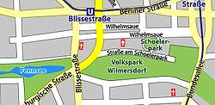
Wilmersdorfer See
- De voormalige Wilmersdorfer See was een meer en lag in de wijk Wilmersdorf in Berlijn (Duitsland).
- Het meer lag in de buurt van de straat Wilhelmsaue (de voormalige dorpskern van Alt-Wilmersdorf).
- Het meer werd in 1915 gedempt.
- Rond 1880 werd van het meer gedeeltelijk een openluchtzwembad gemaakt toen Otto Schramm het „Seebad Wilmersdorf“ oprichtte.
- Het aangrenzende Tanzpalast Schramm am See was destijds een zeer populair uitgaanscentrum voor de Berlijnse bevolking en voor inwoners van naburige plaatsen als Schöneberg, Charlottenburg en Schmargendorf.
- Op de plek van de Wilmersdorfer See bevinden zich tegenwoordig woningen en het Volkspark Wilmersdorf.

